

**QUALIDADE DE SOFTWARE**

Jessica Teixeira Araujo

Análise e Papel do QA

Belém

2022

**Exercício 1:** Análise do Kanban

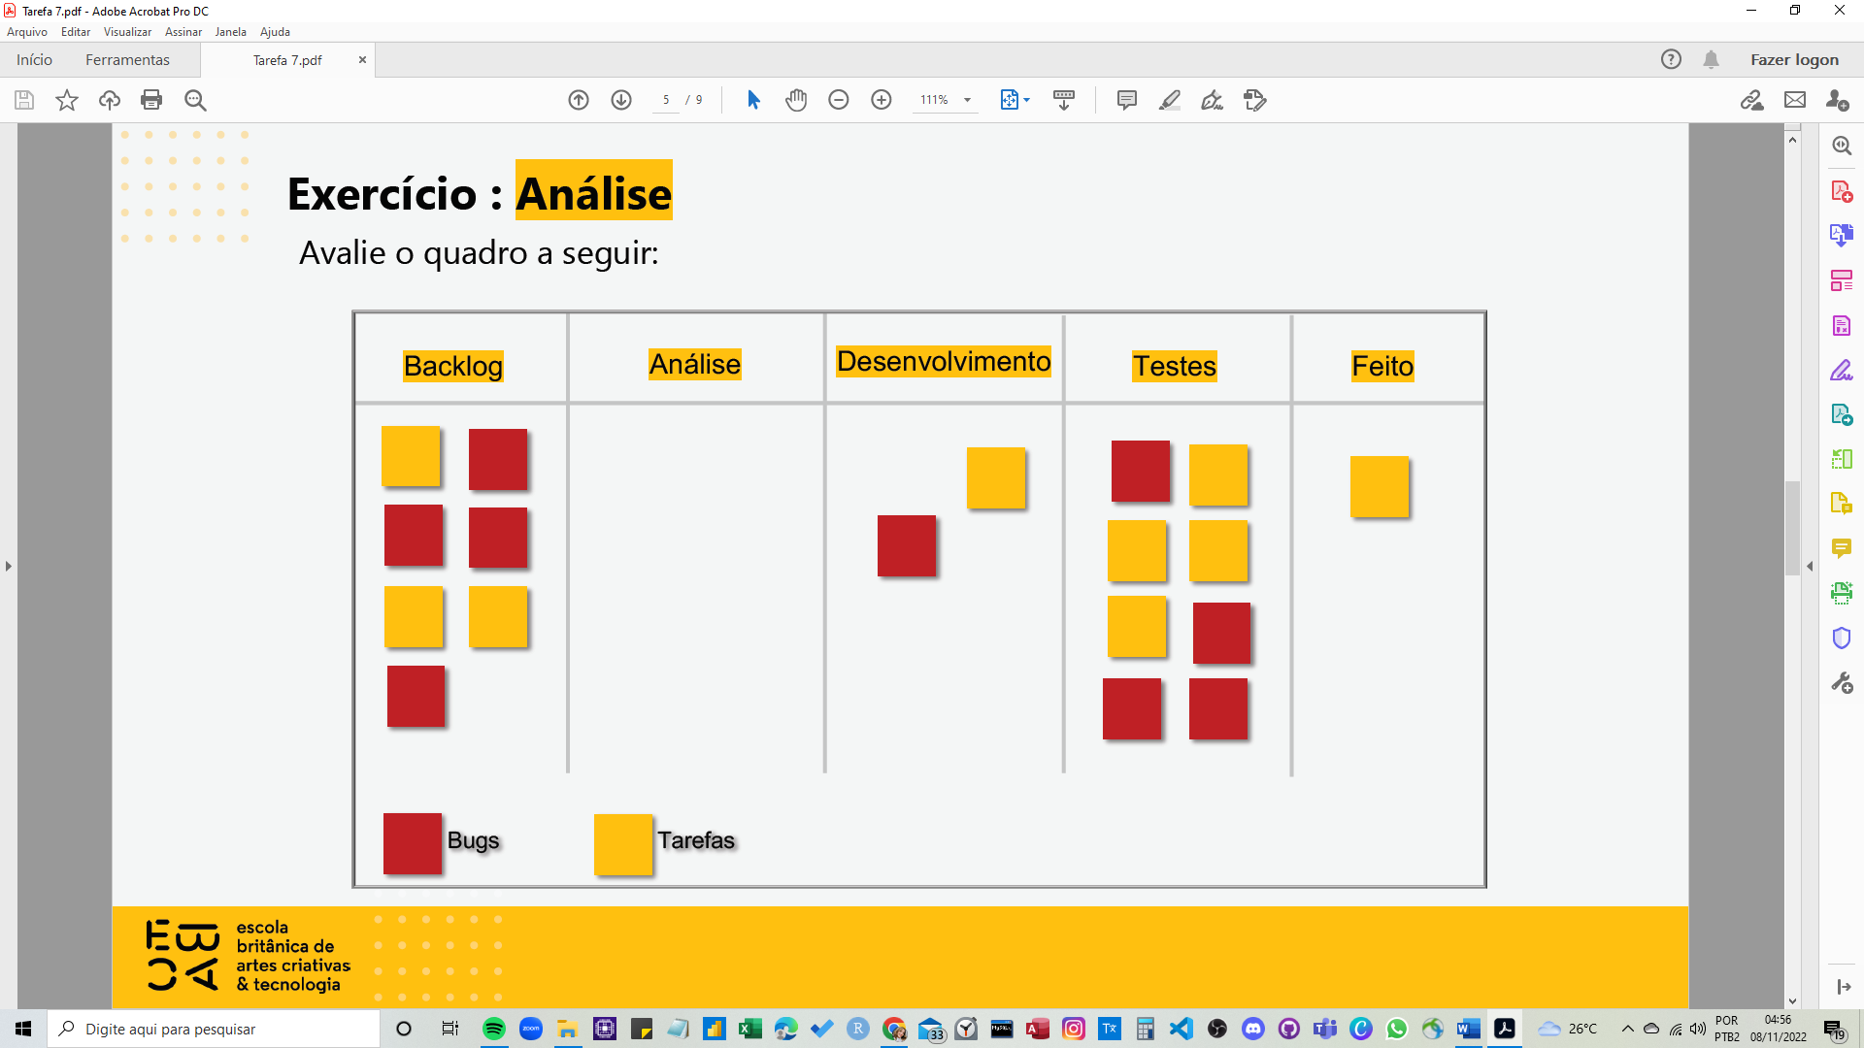

1. Quais os problemas você enxerga neste quadro? Liste pelo menos um problema por coluna.

|  |  |  |  |  |
| --- | --- | --- | --- | --- |
| Backlog | Análise | Desenvolvimento | Testes | Feito |
| Muitas tarefas em espera | Nenhuma tarefa | Poucas tarefas | Muitas tarefas não concluídas | Pouca tarefa concluída |

Justificativa:

No método Kanban, recomenda-se que, cada etapa do quadro de tarefas tenha um limite máximo, conforme, a definição do work in progress. Além disso, o quadro sugere que o workflow está comprometido.

1. Quais as possíveis soluções? Escreva pelo menos 5 soluções
2. Limitar a quantidade de tarefas por etapa em progresso;
3. Gerenciar e medir o fluxo;
4. Tornar claras e explicitas as políticas do processo;
5. Implementar loops de feedback;
6. Sinalizar grau de prioridade das tarefas para melhor tratamento.

**Exercício 2:** Papel do QA

# Qual o papel do QA em cada evento ágil (Planning, Daily, Review, Retrospectiva, Refinamento)? Descreva como o QA pode ajudar em cada evento deste.

1. Planning: levantar os possíveis problemas que a sprint pode apresentar, pois, auxilia a estimar as histórias de forma coerente e possíveis de ser entregue.
2. Daily: reforçar o planejamento para as próximas 24 horas, de maneira que, o foco seja em atingir a meta da sprint. E, auxiliar na garantia de cumprimento das métricas do sistema ágil.
3. Review: apresentar e avaliar p trabalho que foi desenvolvido durante a Sprint. Além de, ajudar o DevTeam a provar que todos os critérios de aceite de uma história foram concluídos com sucesso.
4. Retrospectiva: colaborar na identificação dos pontos que funcionaram bem na sprint, o que pode ser melhorado e as ações que podem ser tomadas para a melhoria.
5. Refinamento: deve colaborar com o DevTeam em compreender cada um dos itens apresentados pelo PO, ajudar o PO a identificar qualquer tipo de problema no detalhamento das histórias e indicar insumos que podem inviabilizar a execução da história.